設施甜瓜健康管理暨合理化施肥田間成果觀摩路線圖
會場：嘉義縣六腳鄉前崩山代天官廣場(崩山村1鄰16號)
聯絡人：謝嶸生農友(電話：0932719536)
路線：台19線約80公里處看到蟀哥農家招牌左轉往東石方向
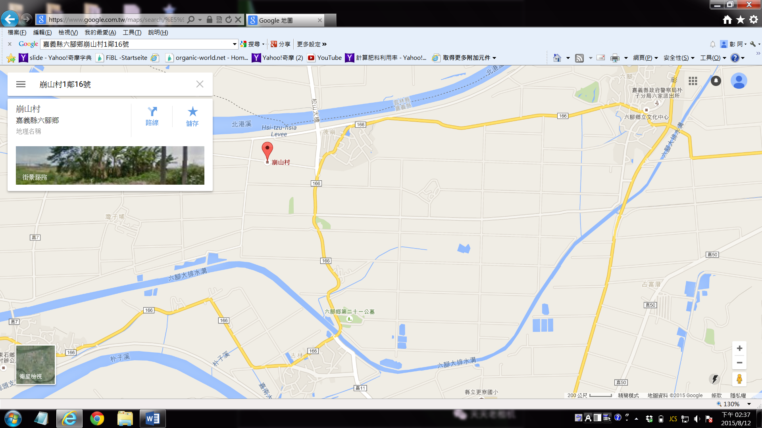
(北港南下則右轉)約1.5公里到會場
代天官

台19線
往朴子
往北港

